8.11.6 CPSK调制VHDL程序及仿真
1. CPSK调制VHDL程序
--文件名：PL_CPSK
--功能：基于VHDL硬件描述语言，对基带信号进行调制
--最后修改日期：2004.3.16
library ieee;
use ieee.std_logic_arith.all;
use ieee.std_logic_1164.all;
use ieee.std_logic_unsigned.all;
entity PL_CPSK is
port(clk :in std_logic; --系统时钟
start :in std_logic; --开始调制信号
x :in std_logic; --基带信号
y :out std_logic); --已调制输出信号
end PL_CPSK;
architecture behav of PL_CPSK is
signal q:std_logic_vector(1 downto 0); --2位计数器
signal f1,f2:std_logic; --载波信号
begin
process(clk) --此进程主要是产生两重载波信号f1，f2
begin
if clk'event and clk='1' then
if start='0' then q<="00";
elsif q<="01" then f1<='1';f2<='0';q<=q+1;
elsif q="11" then f1<='0';f2<='1';q<="00";
else f1<='0';f2<='1';q<=q+1;
end if;
end if;
end process;
process(clk,x) --此进程完成对基带信号x的调制
begin
if clk'event and clk='1' then
if q(0)='1' then
if x='1' then y<=f1; --基带信号x为‘1’时，输出信号y为f1
else y<=f2; --基带信号x为‘0’时，输出信号y为f2
end if;
end if;
end if;
end process;
end behav;
2. CPSK调制VHDL程序仿真图及注释
CPSK调制VHDL程序仿真图及注释如图8.11.10所示。
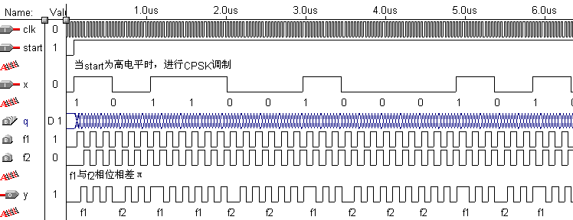（a）CPSK调制VHDL程序仿真全图
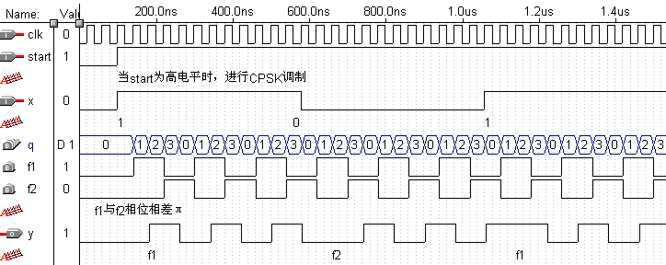
注：a.载波信号f1、f2是通过系统时钟clk 分频得到的，且滞后系统时钟一个clk。
b.调制输出信号y滞后载波一个clk；滞后系统时钟两个clk。
（b）CPSK调制VHDL程序仿真全局部放大图
图8.11.10 CPSK调制VHDL程序仿真图及注释
8.11.8 CPSK解调VHDL程序及仿真
1. CPSK解调VHDL程序
--文件名：PL_CPSK2
--功能：基于VHDL硬件描述语言，对CPSK调制的信号进行解调
--最后修改日期：2004.3.16
library ieee;
use ieee.std_logic_arith.all;
use ieee.std_logic_1164.all;
use ieee.std_logic_unsigned.all;
entity PL_CPSK2 is
port(clk :in std_logic; --系统时钟
start :in std_logic; --同步信号
x :in std_logic; --调制信号
y :out std_logic); --基带信号
end PL_CPSK2;
architecture behav of PL_CPSK2 is
signal q:integer range 0 to 3;
begin
process(clk) --此进程完成对CPSK调制信号的解调
begin
if clk'event and clk='1' then
if start='0' then q<=0;
elsif q=0 then q<=q+1; --在q=0时，根据输入信号x的电平来进行判决
if x='1' then y<='1';
else y<='0';
end if;
elsif q=3 then q<=0;
else q<=q+1;
end if;
end if;
end process;
end behav;
2. CPSK解调VHDL程序仿真图及注释
CPSK解调VHDL程序仿真图及注释如图8.11.13所示。
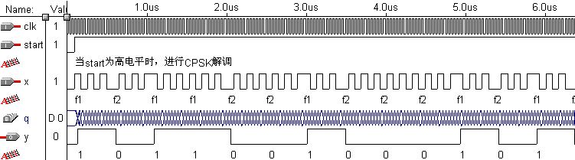
（a）CPSK解调VHDL程序仿真全图
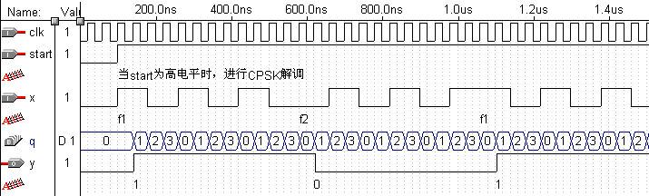
注：a.当q=0时，根据x的电平来进行对判决。
b.输出信号y滞后输入信号x一个clk。
（b）CPSK解调VHDL程序仿真局部放大图
图8.11.13 CPSK解调VHDL程序仿真图及注释

8.11.10绝对码－相对码转换VHDL程序及仿真
1. 绝对码－相对码转换VHDL程序
--文件名：PL_DPSK
--功能：基于VHDL硬件描述语言，对基带信号进行绝对码到相对码的转换
--最后修改日期：2004.3.16
library ieee;
use ieee.std_logic_arith.all;
use ieee.std_logic_1164.all;
use ieee.std_logic_unsigned.all;
entity PL_DPSK is
port(clk :in std_logic; --系统时钟
start :in std_logic; --开始转换信号
x :in std_logic; --绝对码输入信号
y :out std_logic); --相对码输出信号
end PL_DPSK;
architecture behav of PL_DPSK is
signal q:integer range 0 to 3; --分频器
signal xx:std_logic; --中间寄存信号
begin
process(clk,x) --此进程完成绝对码到相对码的转换
begin
if clk'event and clk='1' then
if start='0' then q<=0; xx<='0';
elsif q=0 then q<=1; xx<=xx xor x;y<=xx xor x; --输入信号与前一个输出信号进行异或
elsif q=3 then q<=0;
else q<=q+1;
end if;
end if;
end process;
end behav;
2. 绝对码－相对码转换程序仿真图及注释
绝对码－相对码转换程序仿真图及注释如图8.11.16所示。
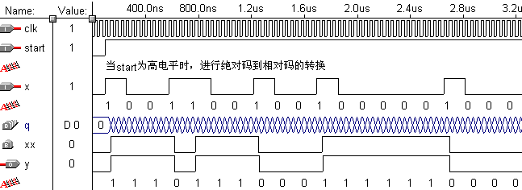

注：a.在q=0时，输出信号y是输入信号x与中间寄存信号xx异或。
b.输出信号y滞后于输入信号x一个clk。
图8.11.16 绝对码－相对码转换程序仿真图及注释

8.11.12 相对码－绝对码转换VHDL程序及仿真
1. 相对码－绝对码转换VHDL程序
--文件名：PL_DPSK2
--功能：基于VHDL硬件描述语言，对基带码进行相对码到绝对码的转换
--最后修改日期：2004.3.16
library ieee;
use ieee.std_logic_arith.all;
use ieee.std_logic_1164.all;
use ieee.std_logic_unsigned.all;
entity PL_DPSK2 is
port(clk :in std_logic; --系统时钟
start :in std_logic; --开始转换信号
x :in std_logic; --相对码输入信号
y :out std_logic); --绝对码输出信号
end PL_DPSK2;
architecture behav of PL_DPSK2 is
signal q:integer range 0 to 3; --分频
signal xx:std_logic; --寄存相对码
begin
process(clk,x) --此进程完成相对码到绝对码的转换
begin
if clk'event and clk='1' then
if start='0' then q<=0;
elsif q=0 then q<=1;
elsif q=3 then q<=0; y<=xx xor x; xx<=x; --输入信号x与前一输入信号xx进行异或
else q<=q+1;
end if;
end if;
end process;
end behav;
2. 相对码－绝对码转换VHDL程序仿真图及注释
相对码到绝对码的转换程序仿真图及注释如图8.11.19所示。
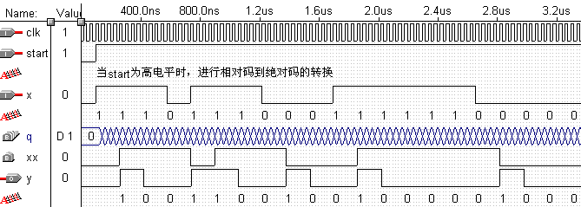
（a）相对码到绝对码的转换程序仿真全图
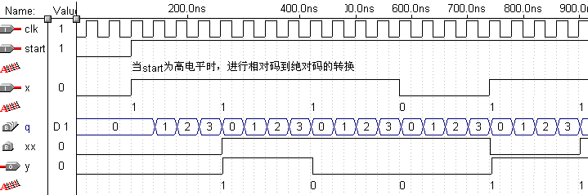注：a.当q=3时，输出信号y是信号x与xx（输入信号x延时一个基带码长）的异或。
b.输出信号y滞后于输入信号x 一个基带码长（4个clk）。
（b）相对码到绝对码的转换程序仿真局部放大图
图8.11.19 相对码到绝对码的转换程序仿真图及注释

